ПРОДАЖБИ НА ЕДРО И ДРЕБНО И ТЪРГОВСКИ ОБЕКТИ ЗА ПРОДАЖБИ НА ДРЕБНО В ОБЛАСТ ДОБРИЧ ПРЕЗ 2022 ГОДИНА

Продажби на едро и дребно по групи стоки

По окончателни данни на Националния статистически институт за 2022 г. нефинансовите предприятия в област Добрич са реализирали продажби на едро (вкл. ДДС и акцизи) на стойност
1 736 млн. лв., от които 88.5% са от нехранителни стоки и 11.5% - от храни, напитки и тютюневи изделия. В сравнение с предходната година обемът на продажбите на едро в номинално изражение нараства с 27.4%, като е отчетен ръст както на продажбите на нехранителни стоки, така и на продажбите на храни, напитки и тютюневи изделия съответно с 27.8 и 24.2%.
Продажбите на дребно (вкл. ДДС и акцизи) са на стойност 777 млн. лв., като отново преобладават нехранителните стоки с дял от 58.3%. В сравнение с 2021 г. обемът на продажбите на дребно в номинално изражение нараства с 22.2%, като е отчетен ръст на продажбите на дребно на нехранителни стоки с 24.8% и на продажбите на храни, напитки и тютюневи изделия с 18.9%.

Фиг. 1. Структура на продажбите в област Добрич по видове
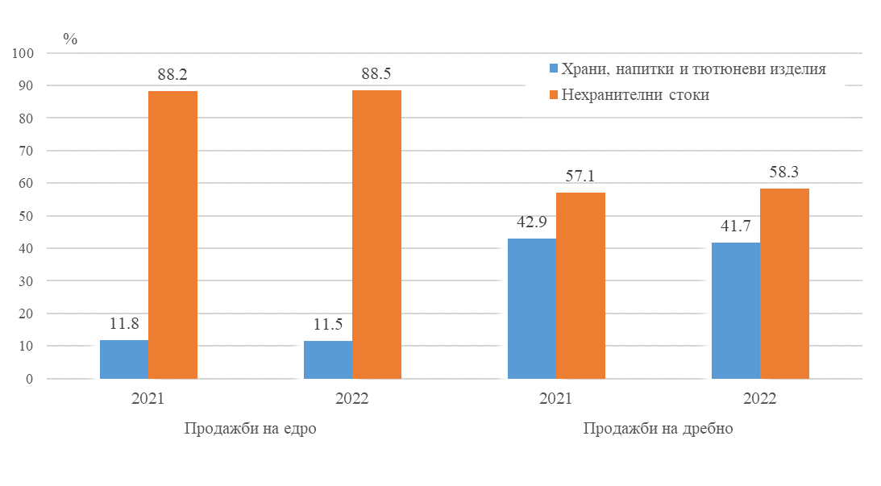

Търговски обекти за продажби на дребно

През 2022 г. в област Добрич са работили 3 180 търговски обекта за продажби на дребно. С най-голям относителен дял са магазините и павилионите - 74.6%, следват: подвижни обекти за разносна и развозна търговия (вкл. автомати) - 9.0%, будки и сергии в стационарната търговска мрежа - 7.2%, складове за продажба на дребно - 7.1%, бензиностанции и газостанции - 2.1%.
Магазините и павилионите намаляват с 6.2% спрямо предходната година, като намаление е отчетено както при магазините и павилионите за нехранителни стоки, така и при тези за храни, напитки и тютюневи изделия съответно с 6.9 и 5.1%.

Методологични бележки

Обхват и източници на информация - обект на изследване са нефинансовите предприятия в страната, които са развивали стопанска дейност през отчетната година. Основен източник на информацията за търговските обекти е годишният отчет на нефинансовите предприятия, съставящи и несъставящи баланс, а за продажбите на едро и дребно по групи стоки е годишният отчет на нефинансовите предприятия, съставящи баланс.
Продажби на едро - стойността на купените и продадени готови стоки и материали по цени на реализация (вкл. ДДС и акцизи) на други търговци за следваща препродажба или на предприятия за производствено потребление, без стойността на износа.
Продажби на дребно - стойността на купените и продадени готови стоки и материали и реализираната собствена продукция на населението и други институции и ведомства за собствено потребление по цени на реализация (вкл. ДДС и акцизи).
Търговски обекти за продажби на дребно - собствени или наети търговски обекти за продажби на дребно, посочени в справка „Търговски обекти за продажби на дребно към 31.12.“ от годишния отчет за дейността на нефинансовите предприятия

